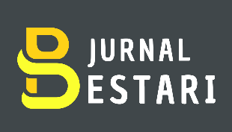
Bestari: Jurnal Bahasa dan Sastra Indonesia serta

Pengajarannya Vol. 2 No.1, 2024, 77–87
Situs: https//journal.uinjkt.ac.id/index.php/bestari

Penggunaan Media Edpuzzle Materi Teks Editorial pada Mahasiswa Pendidikan Bahasa dan Sastra Indonesia UIN Jakarta

Laelatul Qodriah^{1*}, Didah Nurhamidah²
^{1,2}UIN Syarif Hidayatullah Jakarta, Indonesia
Alamat Pos-el: ¹lqodriyyah@gmail.com *, ²didah.nurhamidah@uinjkt.ac.id

 | ABSTRAK
Kata Kunci: Pendidikan, Media Pembelajaran, Edpuzzle, Bahasa Indonesia. | Media merupakan sarana dalam proses belajar mengajar. Pendidik dituntut untuk menjadi seorang yang kreatif, dan inovatif dalam merancang manajemen pembelajaran. Penggunaan media itu sendiri dapat mengolah pesan dan respons siswa sehingga media sering disebut media interaktif untuk mencapai tujuan pembelajaran yang efektif, dan efisien. Penelitian ini menggunakan metode kualitatif dengan mendeskripsikan isi penggunaan media Edpuzzle secara terperinci dan mendalam. Subjek pada penelitian ini adalah mahasiswa Pendidikan Bahasa, dan Sastra Indonesia UIN Jakarta. Kemudian, objek pada penelitian ini yaitu media Edpuzzle. Penelitian ini bertujuan untuk mengetahui bagaimana isi konten dari media Edpuzzle, pengalaman media Edpuzzle digunakan dalam pembelajaran teks editorial, dan hasil proses belajar menggunakan media Edpuzzle. Berdasarkan hasil penelitian ini menunjukan bahwa media Edpuzzle menarik dapat dan dapat digunakan oleh pendidik juga mahasiswa. Adapun pengalaman mahasiswa Pendidikan Bahasa, dan Sastra Indonesia UIN Jakarta dalam menggunakan media Edfuzzle dengan video teks editorial dari YouTube di antaranya yaitu melatih kemampuan komunikasi, membantu memahami materi, membantu mahasiswa membuat bahan ajar, menjadikan pembelajaran yang interaktif, inovatif, dan menyenangkan.
 | ABSTRACT
Keywords: Education, Learning Media, Edpuzzle, Indonesian. | Media is a means in the teaching and learning process. Educators are required to be creative and innovative in designing learning management. The use of media itself can process messages and student responses so that media is often called interactive media to achieve effective and efficient learning goals. This study uses a qualitative method by describing the contents of the use of Edpuzzle media in detail and in depth. The subjects in this study were students of Indonesian Language and Literature Education at UIN Jakarta. Then, the object of this study was the Edpuzzle media. This study aims to determine how the content of the Edpuzzle media is, the experience of Edpuzzle media being used in editorial text learning, and the results of the learning process using Edpuzzle media. Based on the results of this study, it shows that the Edpuzzle media is interesting and can be used by educators and students. The experience of students of Indonesian Language and Literature Education at UIN Jakarta in using Edfuzzle media with editorial text videos from Youtube includes training communication skills, helping to understand the material, helping students create teaching materials, making learning interactive, innovative, and fun..
Diterima: 30 November 2023 ; direvisi: 15 Desember 2023 ; disetujui: 1 Januari 2024

PENDAHULUAN
Kata media berasal dari bahasa latin medius yang secara harfiah berarti ‘tengah’, ‘perantara’, atau’pengantar’. Dalam bahasa Arab media merupakan perantara ata pengantar pesan dari pengirim kepada penerima pesan. Secara lebih khusus pengertian media dalam proses belajar mengajar cenderung diartikan sebagai alat-alat grafis, photografis, atau elektronis untuk menangkap, memproses, dan menyusun kembali informasi visual dan verbal (Azhar, 2017). Sunday Taiwo menyatakan bahwa media digunakan untuk melengkapi guru dengan meningkatkan keefektifitasan saat pembelajaran berlangsung, dan menggantikan guru dengan sistem media pembelajaran (Simbolon, 2019). Di era globalisasi saat ini kemajuan teknologi semakin berkembang dengan pesat, banyak media-media digital yang mudah diakses oleh pendidik dan mahasiswa untuk pelaksanaan pembelajaran di kelas.

Pendidikan di Indonesia menjadi sorotan untuk kemajuan bangsa, dalam proses pembelajaran ini berharap dapat memberikan wawasan, dan pemahaman yang baik kepada mahasiswa. Seringkali kata media digunakan secara bergantian dengan istilah alat bantu atau media komunikasi. Hamalik mengungkapkan bahwa hubungan komunikasi akan berjalan lancar dengan hasil yang maksimal apabila menggunakan alat bantu yang disebut media komunikasi. Kata pendidikan dalam Kamus Besar Bahasa Indonesia (KKBI) edisi V berasal dari kata “didik” yang berimbuhan pe-an. Kata didik memiliki arti sebuah cara perubahan dari perilaku individu atau kelompok agar menjadi pribadi yang mandiri, dewasa, dan matang melalui Pendidikan (Annisa, 2022).

Seorang pendidik tentu ingin menjadi sosok yang ideal, mencapai hasil pembelajaran dengan baik, dan memberikan perubahan kompetensi berupa pengetahuan, keterampilan, dan sikap pada mahasiswa. Seperti yang dikatakan oleh Bapak Pendidikan Ki Hajar Dewantara: “Ing Ngarso Sung Tulodo, Ing Madyo Mangun Karso, Tut Wuri Handayani” artinya di depan memberi contoh, di tengah memberi semangat, dan di belakang memberi dorongan. Oleh sebab inilah, peran pendidik sebagai tombak melaju Pendidikan Nasional. Pendidikan terbagi menjadi tiga macam, yaitu formal, informal, dan non formal (Syaadah,dkk 2022). Proses pembelajaran biasanya berlangsung di dalam kelas maupun di luar kelas. Mahasiswa sebagai pembelajar yang siap untuk belajar, dan pendidik sebagai pengajar berupaya agar mahasiswa dapat bertumbuh dewasa, memahami materi pembelajaran dengan baik, dan memiliki daya kritis. Dari proses belajar ini akan menjadi kesatuan yang disebut pembelajaran.

Di era teknologi yang semakin maju pendidik akan memiliki daya saing dengan alat-alat yang dapat membawa banyak perubahan dalam dunia pendidikan. Seorang pendidik memegang peran penting untuk keberhasilan pembelajaran di kelas dengan kemampuan menggunakan teknologi terutama dalam kegiatan pembelajaran (Kemalasari, 2022). Contohnya menggunakan media Edpuzzle akan membantu pendidik dalam proses pembelajaran dan meningkatkan mutu pendidikan. Hal ini dapat membuat pendidik semakin inovatif dan kreatif dalam pembelajaran. Ramsden menyatakan pendapatnya mengenai pembelajaran, pertama pembelajaran adalah mentransfer pengetahuan kepada orang lain. Ke dua pembelajaran adalah merencanakan kegiatan pembelajar. Ketiga pembelajaran adalah membuat pembelajar belajar. Dari ketiga pendapat Ramsden di atas , pendapat yang kedua memiliki pandangan terpenting dalam pembelajaran yakni pembelajar terus beraktivitas dalam memperoleh ilmu, dan keterampilan. Akan tetapi ketiga ini menekankan bahwa pembelajar harus terus menggunakan segala kemampuannya untuk memperoleh hasil dari proses belajar (Zaini, 2017).

Menurut Danim dalam Narsamsu (2017:165) media pembelajaran berbasis teknologi dapat membuat pembelajaran lebih aktif karena adanya interaksi antara individu yang dibantu oleh teknologi sehingga dapat memberi nilai lebih dalam kemampuan berkomunikasi (Sundi, dkk 2020). Media Edpuzzle memiliki kelebihan untuk melatih empat keterampilan berbahasa pada mahasiswa UIN Jakarta di antaranya menyimak, membaca, berbicara, dan menulis. Masalah yang sering dihadapi saat ini dalam dunia pendidikan masih ada sebagian pendidik yang tidak mengetahui strategi atau cara pada saat proses pembelajaran di kelas. Media Edpuzzle merupakan media berbasis audio visual yang dapat digunakan sebagai guru dan siswa. Oleh sebab itu media Edpuzzle bisa untuk membantu pendidik dan mahasiswa dalam pembelajaran di kelas. Media audio visual merupakan penggabungan media audio dan visual. Media audio visual yaitu alat yang mencakup suara, dan gambar (Salsabila dkk, 2020). Sebab itu menggunakan media Edpuzzle dapat membuat pembelajaran yang menyenangkan, dan tetap efektif saat pembelajaran berlangsung.

Adapun penelitian media Edpuzzle telah banyak dilakukan oleh peneliti sebelumnya, pada penelitian pertama peneliti membahas penggunaan media Edpuzzle untuk meningkatkan aspek kognitif pada kelas XI MIPA 3 dengan jumlah 36 siswa pada materi sistem pencernaan manusia (Afifah, dkk 2023). Dan pada penelitian ke dua peneliti membahas mengenai penggunaan media pembelajaran Edpuzzle bagi tenaga pendidik pada kegiatan pembelajaran matematika (Gusti, dkk 2022). Hal ini adanya perbedaan yang signifikan dengan penelitian sebelumnya yaitu pada subjek dan objek penelitian, materi yang dibawakan, dan hasil pembelajaran. Penelitian ini penting dan menarik sebagai referensi pendidik dan mahasiswa dengan menggunakan media Edpuzzle, mengetahui cara menggunakan media Edpuzzle dalam materi teks editorial atau lainnya pada mahasiswa Pendidikan Bahasa, dan Sastra Indonesia UIN Jakarta, melatih empat keterampilan berbahasa, memahami analisis struktur, dan kaidah kebahasaan teks editorial pada mahasiswa dengan mempraktekannya melalui lisan atau tulisan. Sehingga membantu proses pembelajaran, mahasiswa lebih memahami materi teks editorial, dan pembelajaran menjadi lebih interaktif dan mengesankan.

Penggunaan media Edpuzzle ini akan membantu pendidik, dan mahasiswa dalam pembelajaran Bahasa Indonesia materi teks editorial dengan menganalisis struktur, dan kaidah kebahasaan serta mempraktekannya dengan lisan maupun tulisan. Kemudian, bagaimana pengalaman mahasiswa saat menggunakan media Edpuzzle dalam pembelajaran materi teks editorial di kelas, mengetahui kelebihan, dan kekurangan media Edfuzzle. Karena itu menggunakan media dalam pembelajaran akan meningkatkan kreativitas mahasiswa, dan pendidik, membantu mahasiswa memahami pembelajaran, dan mendapatkan hasil belajar yang lebih baik, dan mengesankan.

METODE
Penelitian ini menggunakan metode kualitatif. Menurut Walidin, Saifullah, dan Tabrani, 2015: 77 menyatakan bahwa penelitian kualitatif adalah suatu proses penelitian memahami fenomena-fenomena manusia atau sosial memperlihatkan gambaran secara komprehensif, dan kompleks yang disajikan dengan kata-kata, memenuhi pandangan yang diperoleh dari informan, serta dalam latar setting yang alamiah (Fadli, 2021). Mendeskripsikan konten media Edpuzzle, dan pengalaman menggunakan media Edpuzzle mahasiswa Pendidikan Bahasa dan Sastra Indonesia semester 5A UIN Jakarta dengan komprehensif. Bertujuan untuk mengetahui penggunaan media Edfuzzle dan pengalaman mahasiswa menggunakan media Edpuzzle khususnya pada materi teks editorial. Subjek pada penelitian ini adalah mahasiswa Pendidikan Bahasa dan Sastra Indonesia semester 5A UIN Jakarta. Data dalam penelitian ini adalah media Edpuzzle materi teks editorial. Media Edpuzzle merupakan sebuah plat form pembelajaran berbasis audio visual. Anderson (1994:99) menyatakan bahwa media audio visual merupakan rangkaian gambar elektronik yang disertai adanya unsur suara audio, dan gambar yang ditunjukan dengan bentuk video (Fitria, 2014). Teknik pengumpulan data pada penelitian ini dengan menggunakan kuesioner untuk mahasiswa. Kuesioner ini guna mengumpulkan data pengalaman setelah menggunakan media Edpuzzle pada mahasiswa Pendidikan Bahasa dan Sastra Indonesia semester 5A UIN Jakarta. Teknik analisis pada penelitian ini berupa simak, dan catat. Teknik analisis dilakukan sebelum pengumpulan data pada mahasiswa. Hal ini sejalan dengan media yang kami gunakan berbasis audio-visual sehingga mahasiswa dapat lebih cepat untuk memahaminya.

HASIL DAN PEMBAHASAN
1.1. Masuk dan Daftar Pengguna
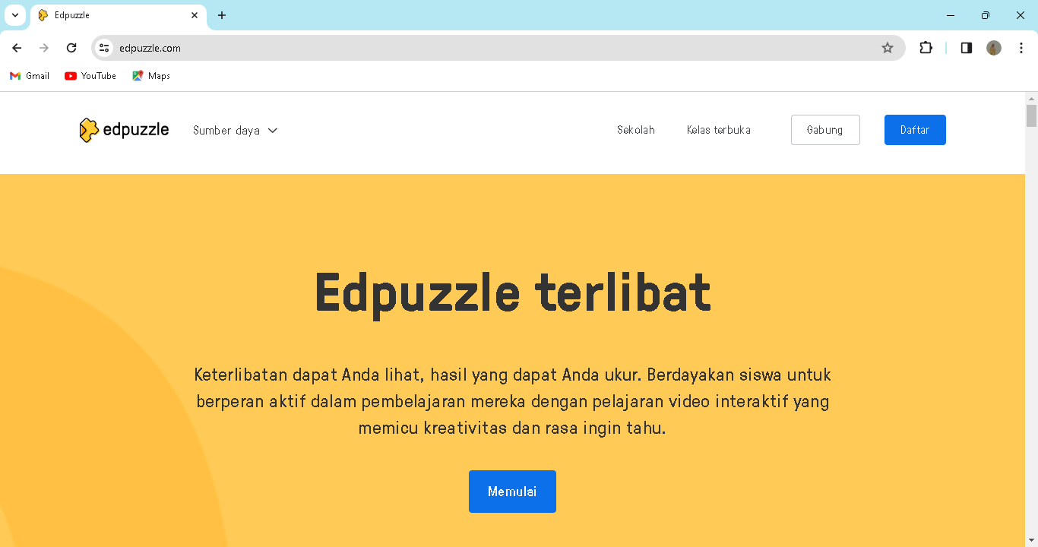
Gambar 1.1 Daftar Pengguna Edpuzzle: https://edpuzzle.com/
1.2. Memilih Pengguna
Anda dapat memilih sebagai seorang guru atau siswa.
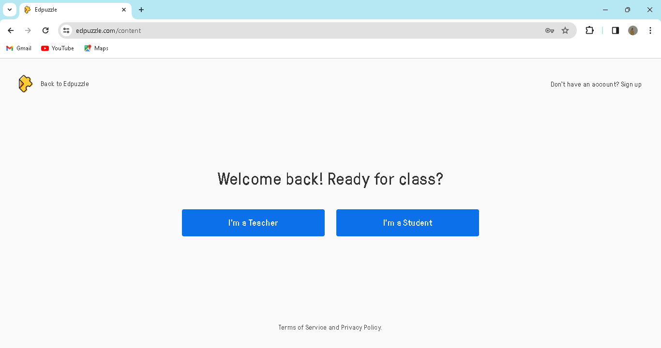
Gambar 1.2 Daftar Pengguna Edpuzzle: https://edpuzzle.com/
1.3. Klik Tanda (+) Tambah Konten
Sebagai seorang guru atau siswa dapat menambahkan konten media edpuzzle. Terdapat lima pilihan, pertama menemukan konten video yang sesuai. Kedua, mengunggah video sendiri jika sudah menyiapkan. Ketiga, merekam video secara langsung dengan media edpuzzle. Keempat, membuat daftar putar. Kelima, membuat proyek untuk siswa dengan memberikan tugas individu membuat rekaman video kemudian mengunggahnya atau memilih video yang menjadi referensi.
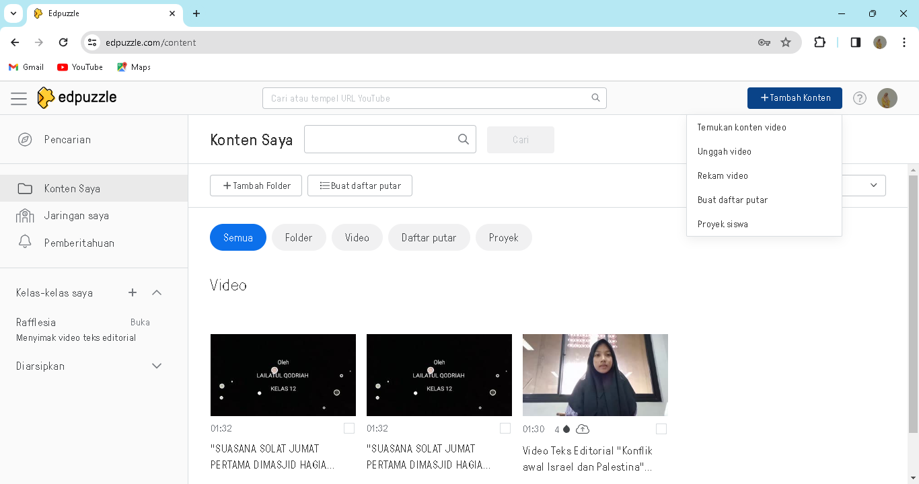
Gambar 1.3 Tambah Konten Edpuzzle: https://edpuzzle.com/
1.4. Menyematkan Link Video dari YouTube
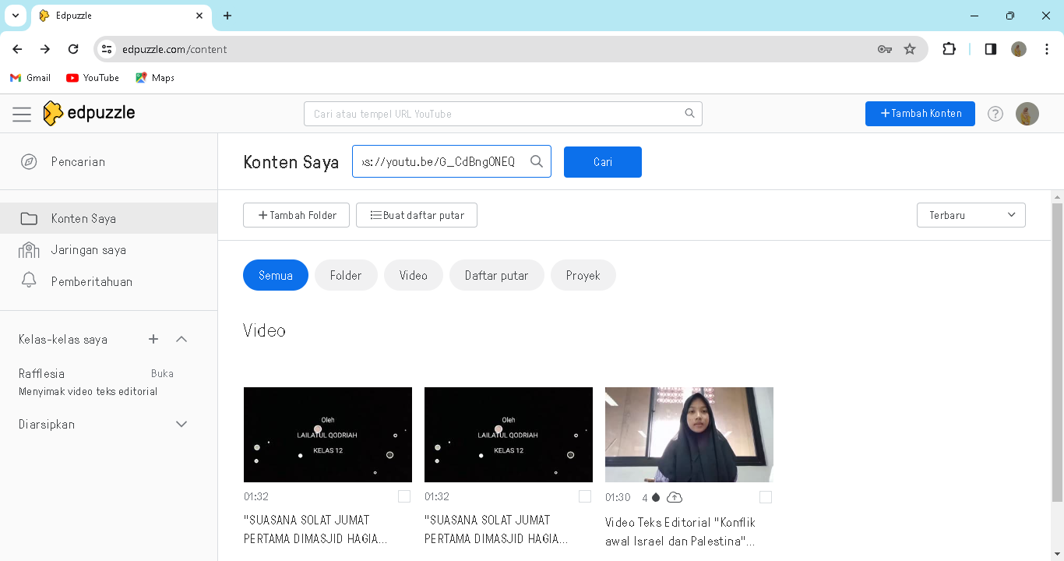
Gambar1.4 Menyematkan link Edpuzzle: https://edpuzzle.com/content
1.5. Membuat Kelas Khusus Seperti pada Sisi Gambar: Kelas Rafflesia
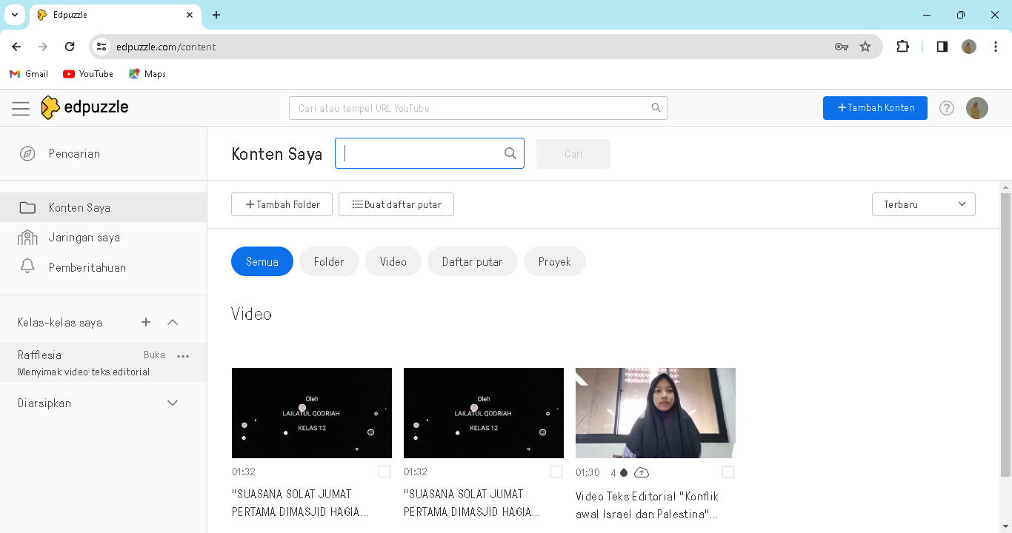
Gambar 1.5 Membuat kelas Edpuzzle: https://edpuzzle.com/content
1.6. Mengedit Video Sematan Link dari YouTube
Pengguna Edpuzzle menyematkan video dari YouTube dan dapat menambahkan komponen-komponen interaktif seperti pertanyaan terbuka atau beberapa pilihan seperti penjelasan. Jika ada pakai video anda sendiri untuk diunggah sebagai tugas pada kelas Rafflesia. Buatlah sesuai versi anda sendiri.
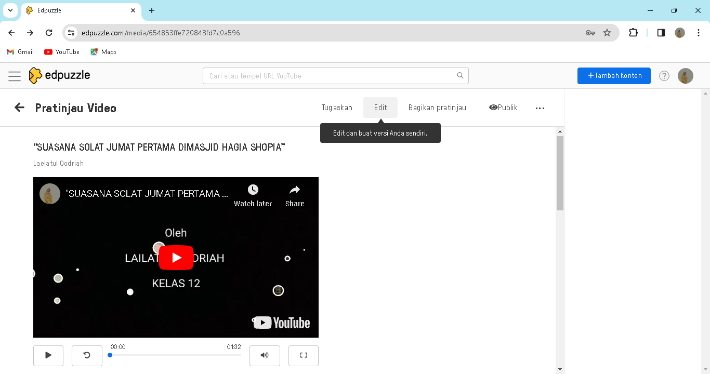
Gambar1. 6 Mengedit video Edpuzzle: https://edpuzzle.com/content
1.7. Fitur Edit pada Edpuzzle
Guru atau Siswa dapat menggunakan fitur memotong video, menambahkan pengisi suara, dan pertanyaan-pertanyaan pada video seperti soal-soal pilihan ganda, pertanyaan terbuka, dan catatan dari guru atau siswa pada bagian akhir video. Setelah itu klik selesai.
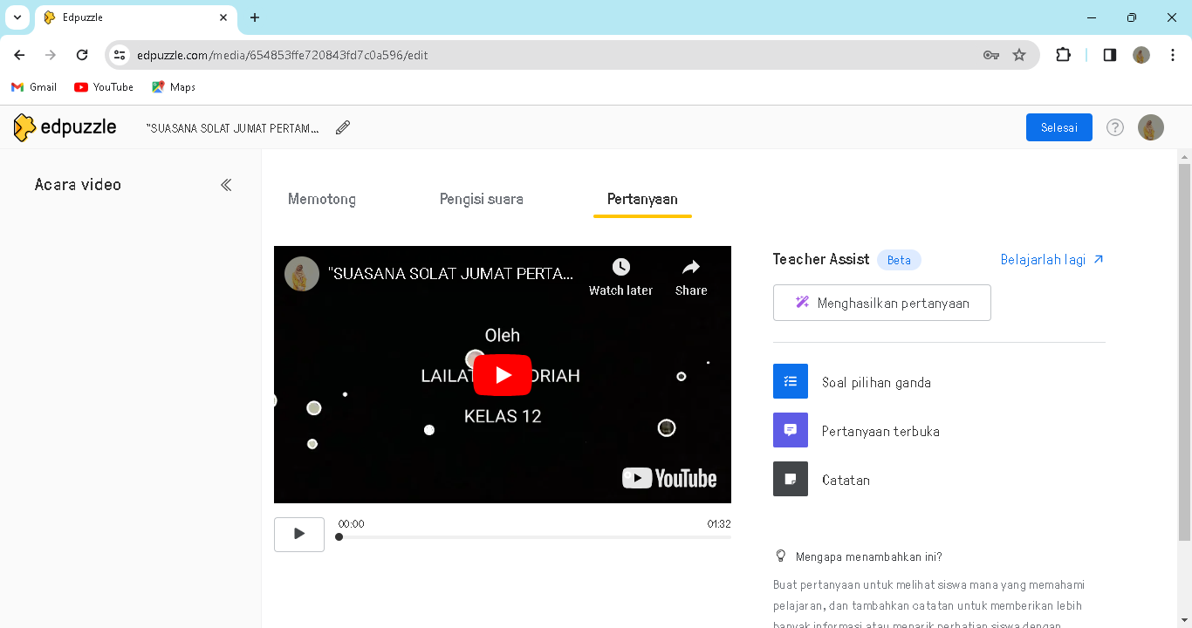
Gambar 1.7 Fitur edit pada Edpuzzle: https://edpuzzle.com/content
1.8. Pengalaman Mahasiswa
Berdasarkan hasil angket media Edpuzzle pada Mahasiswa Pendidikan Bahasa dan Sastra Indonesia semester 5 sebagai pengalam yang telah menyimak, menonton, dan menggunakan dalam pembelajaran Bahasa Indonesia materi teks editorial. Terdapat lima indikator pertanyaan media Edpuzzle sebagai berikut:
- Apakah Media Edpuzzle Menarik Jika Digunakan Sebagai Media Pembelajaran?
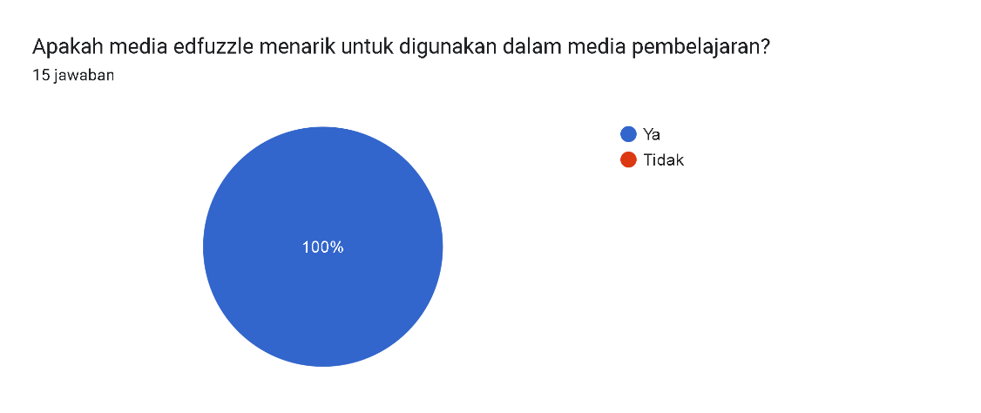
Gambar 1: Ketertarikan media edpuzzle
Kuisioner: https://forms.gle/BBm96pbjSBj6ufXe8
Pertanyaan di atas menunjukkan dari 15 mahasiswa menyatakan bahwa media Edpuzzle ini 100% menarik untuk digunakan sebagai media pembelajaran Bahasa Indonesia pada Mahasiswa Pendidikan Bahasa dan Sastra Indonesia UIN Jakarta.
- Apakah Materi Teks Editorial Cocok Digunakan pada Media Edpuzzle? Berikan Alasannya!
Berdasarkan hasil jawaban pertanyaan di atas materi teks editorial ini cocok, menarik, dan mendukung jika menggunakan media Edpuzzle sehingga menjadi lebih jelas, dan menjadi mudah memahami teks editorial. Media edpuzzle sangat membantu pembelajaran dengan menggunakan visual, audio, ataupun keduanya. Hal tersebut membantu mahasiswa memahami argumen-argumen teks editorial juga meningkatkan keterlibatan pada pembelajaran.
- Seberapa Efektifkah Media Edpuzzle dalam Pembelajaran Bahasa Indonesia?
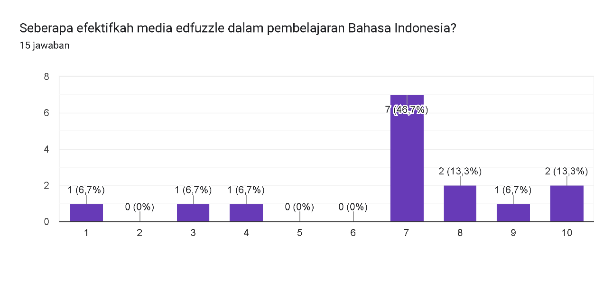
Gambar 2: Keefektifan media Edpuzzle
Kuisioner: https://forms.gle/BBm96pbjSBj6ufXe8
Berdasarkan angket di atas menunjukan bahwa angka yang paling dominan jatuh pada angka 7. Sebanyak 15 mahasiswa memilih angka 1-10. Oleh sebab itu keefektifan media Edpuzzle cukup baik di dalam pembelajaran Bahasa Indonesia.
- Kelebihan dan Kekurangan Media Edpuzzle

Berdasarkan hasil jawaban kuisioner dari 15 mahasiswa Pendidikan Bahasa, dan Sastra Indonesia UIN Jakarta bahwa kelebihan dari media Edpuzzle ini menarik, mudah digunakan, dan dapat mengakses di dalam atau di luar kelas, efektif, efisien, meningkatkan perhatian pada materi, dapat membuat kelas pembelajaran, menambah motivasi, banyak fitur-fitur untuk bahan ajar, dan evaluasi. Selanjutnya, kekurangan dari media Edpuzzle ini perlu jaringan yang baik, bisa menambahkan lagi desain-desain pada video agar lebih menarik.

- Kritik dan Saran
Media Edpuzzle sangat menyenangkan, edukatif, dan inovatif. Alangkah lebih baik lagi seorang pendidik dapat menambah visualisasi gambar fenomena yang menggambarkan teks editorial dan tidak hanya materi teks editorial saja yang dapat digunakan dalam media Edpuzzle ini serta semoga bisa terus dikembangkan.

PENUTUP
Media Edpuzzle, dan pengalaman mahasiswa Pendidikan Bahasa, dan Sastra Indonesia UIN Jakarta menarik dapat digunakan oleh pendidik dan mahasiswa, dilengkapi dengan video sematan dari YouTube, membantu pendidik dalam membuat penugasan, dan bahan ajar, menjadikan pembelajaran yang interaktif, melatih kemampuan komunikasi, membantu memahami materi, serta menambah keterlibatan pada mahasiswa. Kemudian, dapat menjadikan pembelajaran lebih interaktif dan menyenangkan.

DAFTAR PUSTAKA
A.Azhar. (2017). Media Pembelajaran. Jakarta. Rajawali Pers.
J. Simbolon, H. Haidir, dan I. Daulay. (2019). Pengaruh Penggunaan Model Kontekstual Terhadap Kemampuan Menulis Teks Persuasi Siswa Kelas Viii Smp Muhammadiyah 05 Medan. Kompetensi, 12(2), 2. https://doi.org/10.36277/kompetensi.v12i2.25.
D. Annisa. (2022). Jurnal Pendidikan dan Konseling. J. Pendidik. dan Konseling, 4(1980), 2. https://doi.org/10.31004/jpdk.v4i6.9498.
H. Zaini. (2017). Teori Pembelajaran Bahasa Dan Implementasi Strategi Pembelajaran Aktif. An Nabighoh J. Pendidik. dan Pembelajaran Bhs. Arab. 19(2), 194. https://doi.org/10.32332/an-nabighoh.v19i2.999.
V. H. Sundi, T. Astari, H. Rosiyanti, dan A. Ramadhani. (2020). Efektivitas Penggunaan Edpuzzle dalam Meningkatkan Motivasi Belajar pada Masa Pandemi Covid-19. Semin. Nas. Pengabdi. Masy. LPPM UMJ, 2. https://doi.org/2714-6286.
U. H. Salsabila, M. N. Sofia, H. P. Seviarica, dan M. N. Hikmah. (2020). Urgensi Penggunaan Media Audiovisual Dalam Meningkatkan Motivasi Pembelajaran Daring Di Sekolah Dasar. Insa. J. Pemikir. Altern. Kependidikan, 25(2), 6. https://doi.org/10.24090/insania.v25i2.4221.
D. I. Afifah, M. Ulfah, dan Evi Nurhayati. (2023). Penggunaan Media Edpuzzle untuk Meningkatkan Aspek Kognitif Siswa SMA. J. Teach. Educ. 4(4), 1. doi: https://doi.org/10.31004/jote.v4i4.14790.
I. Gusti, A. Ngurah, T. Jayantika, N. Made, dan P. Andini. (2022). Emasains Jurnal Edukasi Matematika dan Sains 85 JEms Media Pembelajaran Berbasis Edpuzzle Pada Pembelajaran Matematika. J. Edukasi Mat. dan Sains. XI(2), 1. https://doi.org/10.5281/zenodo.7367399.
D. N. Kemalasari. (2022). Implementasi Media Edpuzzle Dengan Aplikasi Plotagon Dalam Pembelajaran Cerpen. J. Pendidik. dan Konseling. 4(2), 6940. doi: https://doi.org/10.31004/jpdk.v4i5.7826.
M. R. Fadli. (2021). Memahami desain metode penelitian kualitatif. Humanika. 21(1), 35. https://doi:org/10.21831/hum.v21i1.38075.
A.Fitria. (2014). Penggunaan Media Audio Visual Dalam Peroses Pembelajaran. Cakrawala Dini. 5(2), 60. doi: https://doi.org/10.17509/cd.v5i2.10498.
S. Raudatus, M. Hady Al Asy Ary, Nurhasanah Silotomga, dan Siti Fauziah Rangkuty. (2022). Pendidikan Formal, Pendidikan Non Formal, dan Pendidikan Informal. PEMA: Jurnal Pendidikan dan Pengabdian kepada Masyarakat. 2(2), 1. https://jurnal.permapendis-sumut.org/index.php/pema.

